INTEGRANTES

NOMBRE DE ESTUDIANTE 1

NOMBRE DE ESTUDIANTE 2

Nosotros somos

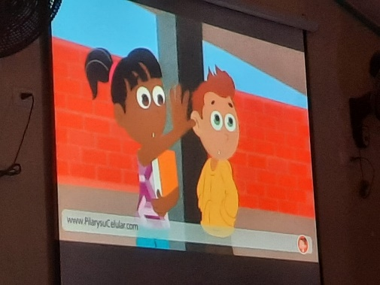

Nombre1 y nombre2, nos gusta

Estas son nuestras mascotas



Somos nombre1 y nombre2, nos gusta

Así es nuestra familia



Mi familia está compuesta por

Mi familia está compuesta por

Nuestra familia al frente de la casa



Mi familia compuesta por y mi familia compuesta por

Vivimos felices en nuestra casa

Practicando deporte



Jugar fútbol es divertido porque y mi compa

Al patinar se siente

Haciendo una actividad en casa



Barrer en casa, la calle, es un buen oficio

Esta es una página creada con fines académicos, para potenciar el aprendizaje de los estudiantes de la

INSTITUCIÓN EDUCATIVA SAN ISIDORO